

*Ubyport 2.0*

**Ubyport 2.0**

**Uživatelský manuál**

|  |  |
| --- | --- |
|  |  |

|  |  |
| --- | --- |
| Zpracoval | Tým Ubyport 2.0 |
| Útvar | Policie České republiky (NCIKT, ŘSCP) |
| Datum vytvoření | 02.10.2024 |
| Datum aktualizace | 31.10.2024 |
| Počet stran | 35 |
| Počet příloh |  |
| Verze: | 1.0 |

Obsah

1 Obecně o aplikaci Ubyport 2.0 4

2 Popis aplikace 4

2.1 Podporované verze internetových prohlížečů: 4

2.2 Podmínky užívání Ubyport 4

2.3 Podpora uživatelů 4

3 REGISTRACE 5

3.1 Obecný postup žadatele o registraci ubytovacího zařízení probíhá ve třech krocích: 5

3.1.1 Vyplnění formuláře registrace 5

3.1.2 Vygenerování žádosti o registraci do souboru PDF 5

3.1.3 Zaslání PDF souboru vygenerované žádosti na ŘSCP 5

4 Podrobný popis registrace nového ubytovacího zařízení 6

4.1 Obecné informace k ubytovacímu zařízení 8

4.1.1 Název ubytovacího zařízení (2) 9

4.1.2 Adresa ubytovacího zařízení (3) 9

4.1.3 Číslo bytu (4) 10

4.2 Kontaktní informace ubytovatele (1) 10

4.2.1 IČO ubytovatele (2) 11

4.2.2 Kontaktní osoba (3) 11

4.2.3 Jméno a příjmení osoby, která žádost podává (4) 11

4.2.4 Telefonní kontakt (5) 11

4.2.5 E-mail (6) 12

4.2.6 ISDS (datová schrána) (7) 12

4.3 Ostatní informace 12

4.3.1 Počet požadovaných údajů 12

4.3.2 Používaná aplikace – název aplikace (3) 13

4.3.3 Používaná aplikace – tvůrce programu (4) 13

4.3.4 Poznámka (5) 13

4.4 Generování dokumentu Žádosti o registraci ubytovacího zařízení ve formátu PDF 14

5 Přihlášení do aplikace Ubyport 15

6 Hlavní stránka aplikace 16

6.1 Hlavní menu 16

6.2 Seznam ubytovacích zařízení 17

6.3 Vyhledávání v seznamu 18

6.4 Výběr položky ze seznamu 18

7 Manuální vkládání dat prostřednictvím elektronického formuláře ( nadále modul Formulář) 19

7.1 Pravidla pro vyplňování jednotlivých položek 19

7.2 Obecný postup zadávání dat v modulu Formulář 19

7.2.1 Vyplnění formuláře daty o ubytovaném cizinci 19

7.2.2 Vložení dat z formuláře do seznamu (1) 22

7.2.3 Životnost seznamu: 23

7.2.4 Odeslání seznamu ke zpracování (2) 23

7.2.5 Vygenerování a stažení doručenky 23

8 Vkládání dat Importem souboru UNL (dále modul Import UNL) 24

8.1 Načtení souboru 25

8.2 UNL soubor - příklad: 26

8.3 Odeslání souboru 26

8.4 Doručenka - příklad: 27

8.5 Seznam nekorektních údajů 28

8.6 Oprava chyb 28

8.7 Odeslání seznamu 29

9 Statistiky 32

10 Odhlášení z aplikace Ubyport 33

10.1 Odhlášení pomocí tlačítka „*Odhlásit se*“ 33

10.2 Automatické odhlášení 34

# Obecně o aplikaci Ubyport 2.0

Internetová aplikace Ubyport 2.0 (**dále jen „Ubyport“**) je nástroj pro oznamování digitální cestou ubytovaných cizinců ubytovateli, jejichž povinnosti stanoví § 99 až 102 zákona č. 326/1999 Sb., o pobytu cizinců na území České republiky a o změně některých zákonů, ve znění pozdějších předpisů.

Na základě historických zkušeností, postupného vývoje a požadavků ze strany uživatelů umožňuje Ubyport tři možnosti zasílání dat:

* Manuální vkládání dat prostřednictvím elektronického formuláře (**nadále modul Formulář**),
* Vkládání dat Importem souboru UNL (**nadále modul Import UNL**),
* Webová služba Ubyport (**nadále modul Webová služba**).

Při vývoji aplikace byly zohledněny především rozsah oznamování (počet oznámených osob za měsíc), prostředky a síly, které má ubytovatel k dispozici a vybavení ubytovacího zařízení patřičnou výpočetní technikou.

Aplikace Ubyport dále umožňuje tvorbu Žádosti o registraci do Ubyport, jejímž výsledkem je vygenerovaný dokument v podobě PDF. (Více kapitola Registrace)

Tento manuál popisuje uživatelské prostředí, tudíž jen modul Formulář, modul Import UNL souboru včetně jeho kontroly a registraci uživatelů.

# Popis aplikace

Ubyport je webová aplikace vystavená v síťovém prostředí Internet. URL adresa je uveřejněna na webovém portálu Policie České republiky v části [Oznamování ubytování cizince ubytovatelem](https://www.policie.cz/clanek/ubytovani-oznamovani-ubytovani-cizince-ubytovatelem.aspx).

## Podporované verze internetových prohlížečů:

* Safari 18.0.1 a vyšší
* Edge 127.0.2 a vyšší
* Firefox 131.0.0. a vyšší
* Chrome 131.0.6 a vyšší
* Opera 114.0.5 a vyšší
* Meta Quest Browser 31.4 a vyšší
* … a ostatní prohlížeče založené na jádru Chromium

## Podmínky užívání Ubyport

Hlavní podmínkou užívání je registrace ubytovacího zařízení a získání přihlašovacích údajů (více kapitola Registrace). Uživatel je povinen dodržovat Provozní řád aplikace Ubyport, který je uveřejněn na portálu Policie.cz na adrese: [Provozní řád Internetové aplikace Ubyport - Policie České republiky](https://www.policie.cz/clanek/provoznirad.aspx).

## Podpora uživatelů

Kontaktní osoby podpory uživatelů dle jednotlivých kompetencí jsou uvedeny na adrese: [Kontaktní osoby - Policie České republiky](https://www.policie.cz/clanek/kontaktni-osoby.aspx) .

# REGISTRACE

Registrace ubytovacího zařízení je nezbytnou podmínkou pro získání přihlašovacích údajů do aplikace Ubyport a je založena na principu odeslání písemné žádosti ubytovatele na Ředitelství služby cizinecké policie (dále též „ŘSCP“).

## Obecný postup žadatele o registraci ubytovacího zařízení probíhá ve třech krocích:

1. Vyplnění formuláře registrace - minimálně povinné položky
2. Vygenerování žádosti o registraci do souboru PDF
3. Zaslání PDF souboru vygenerované žádosti na ŘSCP

### Vyplnění formuláře registrace

V zájmu sjednocení formátu žádosti, kontroly povinných údajů, digitalizace dokumentu do formátu PDF, poskytnutí prostředí pro tvorbu dokumentu a přijatelnou nápovědu, byl vytvořen v Internetovém prostředí formulář, který po vyplnění automaticky zkontroluje potřebné údaje a vygeneruje dokument v digitální podobě, připravený k zaslání na ŘSCP.

Formulář žádosti o registraci zpřístupníme stisknutím tlačítka „***Žádost o registraci nového ubytovacího zařízení***“ (1) v záhlaví úvodní stránky aplikace Ubyport:

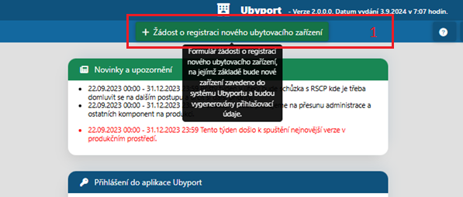

Podrobný postup pro vyplnění formuláře pro registraci ubytovacího zařízení je uveden v kapitole pod názvem „Podrobný popis registrace nového ubytovacího zařízení“.

### Vygenerování žádosti o registraci do souboru PDF

Po vyplnění povinných položek formuláře se v dolní části obrazovky zpřístupní tlačítko „***Vygenerovat žádost do dokumentu PDF***“ (1). Po stisknutí tohoto tlačítka se uživateli zobrazí obrazovka s volbou stažení vygenerovaného PDF souboru do počítače žadatele (viz obrázek níže, označení 1). Po stažení dokumentu lze tento zaslat na ŘSCP několika způsoby uvedenými v následující kapitole.

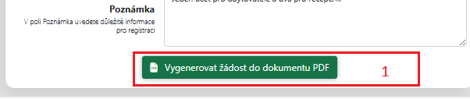

### Zaslání PDF souboru vygenerované žádosti na ŘSCP

Vygenerovaný a zkontrolovaný dokument „Žádost o registraci ubytovacího zařízení“ ve formátu PDF zašlete na Ředitelství služby cizinecké policie jednou z těchto cest:

1. Elektronicky:
   1. Datovou schránkou na adresu **ybndqw9**
   2. E-mailem s certifikovaně elektronicky podepsaným PDF dokumentem na adresu [reguby@pcr.cz](mailto:reguby@pcr.cz)
   3. Certifikovaně elektronicky podepsaným e-mailem na adresu [reguby@pcr.cz](mailto:reguby@pcr.cz)
2. Písemnou formou:
   1. Podepsané žádosti o registraci v písemné formě zaslanou na Ředitelství služby cizinecké policie, Praha 3, Olšanská 2, 13051
   2. Osobním doručením podepsané žádosti o registraci na podatelnu Ředitelství služby cizinecké policie, Praha 3, Olšanská 2 (vchod A).

Pracoviště ŘSCP na základě doručené žádosti zašle ubytovateli přihlašovací údaje do Internetové aplikace Ubyport a to cestou kontaktů uvedených v žádosti (e-mail, datová schránka), nejpozději do 30 dní ode dne podání žádosti. Standardní reakce na žádost je do 1-3 pracovních dnů. V případě nejasností se pracovník ŘSCP zpracovávající formulář spojí s ubytovatelem (kontaktní osobou) prostřednictvím kontaktního telefonu, nebo kontaktní e-mailové adresy.

Příslušné pracoviště ŘSCP tuto žádost zpracuje a na jejím základě budou vygenerovány a žadateli zpět zaslány potřebné přihlašovací údaje.

Více informací o registraci a provozu Internetové aplikace Ubyport lze nalézt na policejním portálu [www.policie.cz](http://www.policie.cz), konkrétně na adrese portálu Ubyport: [Oznamování ubytování cizince ubytovatelem - Policie České republiky](https://www.policie.cz/clanek/ubytovani-oznamovani-ubytovani-cizince-ubytovatelem.aspx), popřípadě v sekci „Nejčastější dotazy“ na adrese [NEJČASTĚJŠÍ DOTAZY (FAQ) - problematika oznamování ubytovaných cizinců ubytovatelem - Policie České republiky](https://www.policie.cz/clanek/nejcastejsi-dotazy-faq-problematika-oznamovani-ubytovanych-cizincu-ubytovatelem.aspx).

Kontakt na linku podpory najdete na adrese: [Kontaktní osoby - Policie České republiky](https://www.policie.cz/clanek/kontaktni-osoby.aspx) .

# Podrobný popis registrace nového ubytovacího zařízení

Proces vyplnění registračního formuláře se skládá ze tří částí, tj. do formuláře se postupně vyplňují:

1. Obecné informace k ubytovacímu zařízení
2. Kontaktní informace ubytovatele
3. Ostatní informace

Celý proces zahájíme na adrese <https://ubyport.pcr.cz/UbyPort/> stisknutím tlačítka „***Žádost o registraci nového ubytovacího zařízení***“ (1) v záhlaví úvodní stránky aplikace Ubyport:



Následuje bezpečnostní ověření pro vyloučení robotů, kde uživatel zadá do textového pole *Opište kód z obrázku* šestimístné číslo z obrázku *Ověření Captcha.* Viz obrázek níže

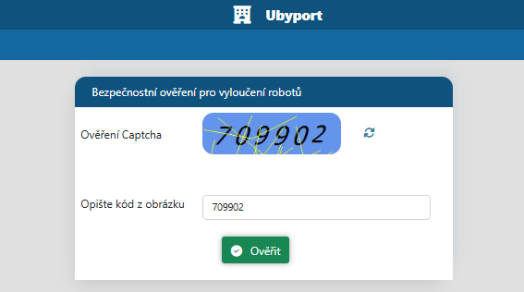

Po bezpečnostním ověření se zobrazí následující obrazovka: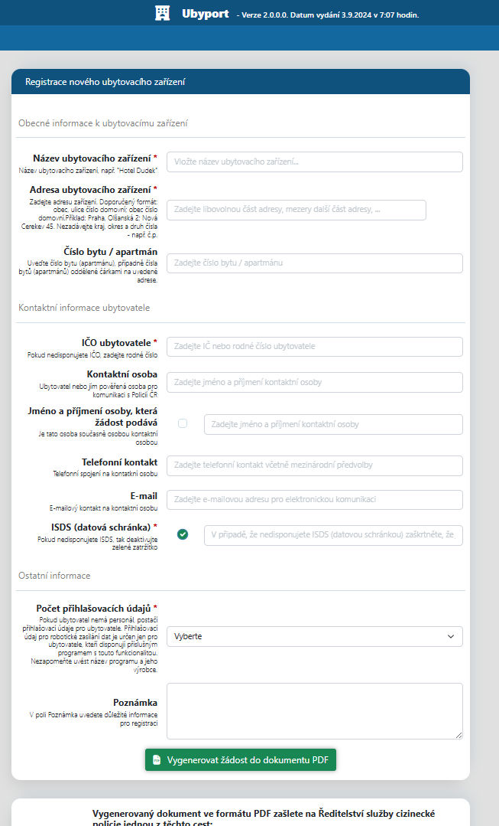

## Obecné informace k ubytovacímu zařízení

Obecné informace k ubytovacímu zařízení se týkají přímo ubytovacího zařízení, kde je ubytován klient. Pozor, nejedná se o sídlo firmy, která ubytovací zařízení provozuje! Pokud žadatel/ubytovatel provozuje více ubytovacích zařízení, je nutné registrovat každé z nich zvlášť.

Jednotlivé položky obecných informací k ubytovacímu zařízení (**1**):

1. **Název ubytovacího zařízení (2)** – povinná položka
2. **Adresa ubytovacího zařízení** (**3**) - povinná položka
3. **Číslo bytu** – nepovinná položka (4)

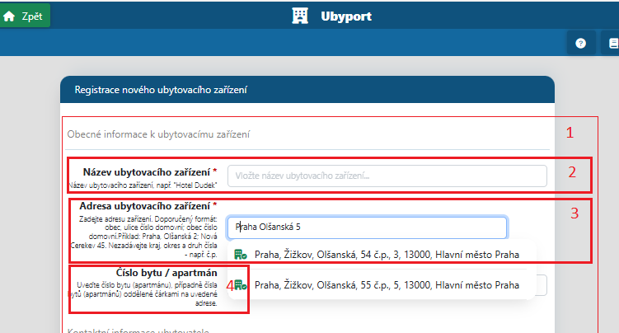

### Název ubytovacího zařízení (2)

Do názvu ubytovacího zařízení se uvádí místní název objektu. Například hotel Samec, ubytovna Karviná I, apartmán Monika, byt v soukromí, hájenka Eliška, U Tondy, Za větrem, … .

### Adresa ubytovacího zařízení (3)

Adresu ubytovacího zařízení je nutno vyhledat v RÚIAN (Registr územní identifikace, adres a nemovitostí při ČUZK, více na adrese <https://ruian.cz> ). K tomuto účelu slouží textové pole opatřené vyhledávačem.

**Doporučený postup:**

Do textového pole položky „Adresa ubytovacího zařízení“ uvádíme obec (část obce), ulici a číslo domu. Pokud se vaše cílená adresa objeví v nabídce pod textovým polem, tak stisknutím řádku s požadovanou adresou potvrdíte výběr. Vybraná adresa se vypíše do textového pole kompletní.

Příklad adresy Praha, Olšanská 5:

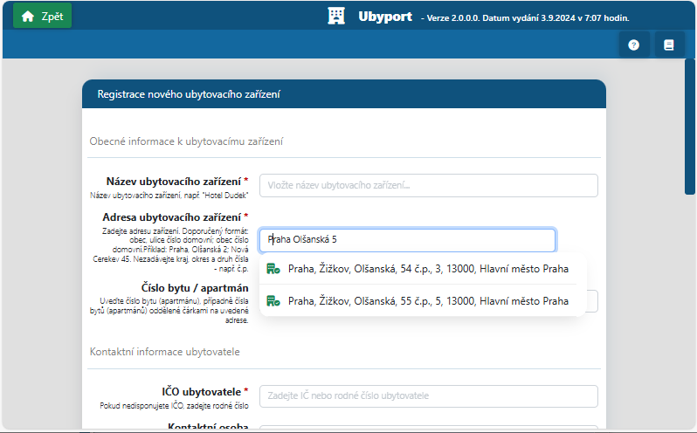

**Co když adresní místo nedisponuje názvem ulice?**

To je běžná situace, kdy některé samoty, ale i celé obce nepoužívají názvy ulic. V tomto případě postačí do textového pole „Adresa ubytovacího zařízení“ zadat název obce a číslo popisné, popřípadě evidenční, pokud není číslo popisné vystaveno.

Příklad adresy bez označení ulice (obec Proseč-Obořiště číslo 1)

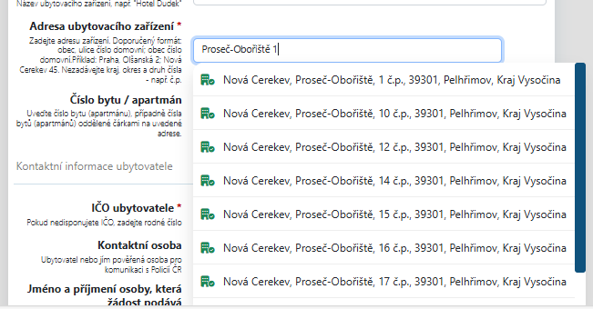

### Číslo bytu (4)

Jedná se o nepovinnou položku, která se vyplňuje v případě, když ubytovacím zařízením je byt či apartmán v obytném objektu, jako je například pronajímaný byt v bytovém domě, apartmán ve větším objektu. V těchto případech je nutné označit číslo bytu/apartmánu.

**Příklad:**

Pokud pronajímám jeden byt s číslem 7 v bytovém domě, uvedu do položky je číslo 7.

V případě, že v obytném domě pronajímám bytů více, uvedu jejich čísla oddělená čárkou (2,15,16) nebo intervalem s výčtem čísel bytů (2, 5-9, 13).

## Kontaktní informace ubytovatele (1)

V části Kontaktní informace ubytovatele jsou informace o ubytovateli a kontaktní osobě (osobách). Nachází se zde položky:

1. IČO ubytovatele (2) – povinná položka
2. Kontaktní osoba (3) – nepovinná položka
3. Jméno a příjmení osoby, která žádost podává (4) – nepovinná položka
4. Telefonní kontakt (5) – nepovinná položka
5. e-mail (6) – nepovinná položka
6. ISDS (datová schránka (7)) – povinná položka, pokud jím ubytovatel disponuje

Část obrazovky „Kontaktní informace ubytovatele“ (1):

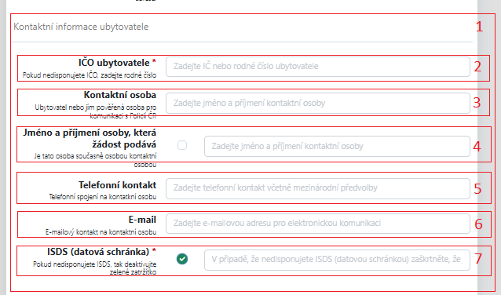

### IČO ubytovatele (2)

Pro ztotožnění ubytovatele postačí uvést IČO (Identifikační číslo právnické osoby či podnikající fyzické osoby) ubytovatele. Jedná se o řadu 8 čísel.

Pokud ubytovatel nedisponuje IČO, uvádí se rodné číslo fyzické osoby. (IČO - identifikačního čísla právnické osoby či podnikající fyzické osoby; RČ – rodné číslo – vyplní fyzické osoby)

### Kontaktní osoba (3)

Nepovinná položka pro případ, že ubytovatel pověřil pro komunikaci s Policií (v rámci oznamování ubytovaného cizince ubytovatelem) jinou osobu. Není-li uvedena kontaktní osoba, Policie komunikuje zásadně jen s ubytovatelem. Kontaktní osoba je dále spojena s telefonním kontaktem a e-mailem.

### Jméno a příjmení osoby, která žádost podává (4)

Nepovinná položka, která umožňuje uvést osobu, která v zastoupení podává žádost o registraci ubytovatele. Jedná se hlavně o případ, kdy je písemnost žádosti podána osobně. Pokud žádost osobně předává sám ubytovatel, nebo kontaktní osoba, není potřeba tuto položku vyplňovat.

### Telefonní kontakt (5)

Telefonní spojení na ubytovatele nebo kontaktní osobu. Předpokládá se, že pokud není uvedena kontaktní osoba (ubytovatel vše vyřizuje osobně), tak je to telefonní kontakt ubytovatele. V případě uvedení kontaktní osoby se předpokládá, že telefonní spojení je na kontaktní osobu.

Proč zadávat telefonní kontakt?

Uvedený telefonní kontakt je brán jako důvěryhodný a lze jeho prostřednictvím komunikovat s pracovníky PČR (Policie České republiky) bez nutné autentizace.

### E-mail (6)

E-mailové spojení na ubytovatele nebo kontaktní osobu. Předpokládá se, že pokud není uvedena kontaktní osoba (ubytovatel vše vyřizuje osobně), tak je to e-mail ubytovatele. V případě uvedení kontaktní osoby se předpokládá, že e-mail je na kontaktní osobu. Lze zadat i více e-mailových adres.

Proč zadávat e-mail?

Uvedený e-mail je brán jako důvěryhodný a lze jeho prostřednictvím komunikovat s pracovníky PČR (Policie České republiky) bez nutné autentizace.

### ISDS (datová schrána) (7)

Povinná položka pro ubytovatele - držitele datové schránky. Zadává se kód ISDS (Informační systém datových schránek) v podobě 7 znaků. Více informací o ISDS najdete zde: [Informační systém datových schránek [Architektura eGovernmentu ČR]](https://archi.gov.cz/nap:isds) .

Pokud ubytovatel nedisponuje datovou schránkou, stiskneme na zelené zatržítko, které znepřístupní textové pole uvedené položky (viz obrázek výše).

## Ostatní informace

V části „Ostatní informace“ se nacházejí údaje:

1. Počet požadovaných údajů
2. Poznámka
3. V případě žádosti o přihlašovací údaje pro modul Webová služba dále:
   1. Používaná aplikace – název aplikace
   2. Používaná aplikace – tvůrce programu

### Počet požadovaných údajů

Na základě zaslané žádosti o registraci ubytovacího zařízení pracovníci ŘSCP vygenerují přihlašovací údaje pro ubytovatele, tj. vytvoří přihlašovací účet. Je-li z organizačních důvodů, či jiných potřeb provozu ubytovacího zařízení potřeba vygenerovat více přihlašovacích údajů (například pro více recepčních), lze z rozevíracího seznamu vybrat požadovaný počet.

Příklad výběru přihlašovacích údajů:

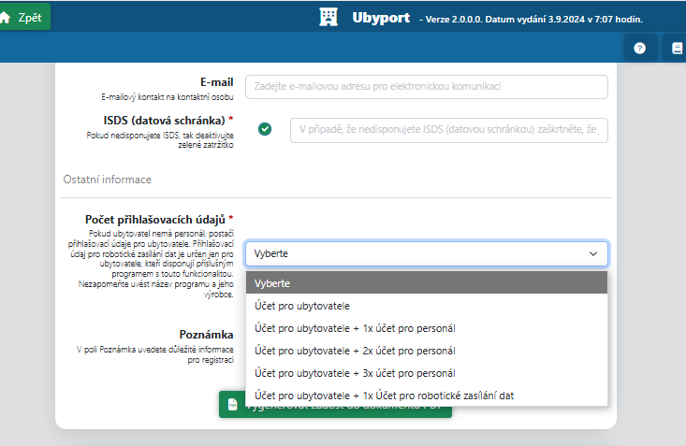

Pokud ubytovatel disponuje programovým vybavením, které umožňuje přímou komunikaci serverů prostřednictvím webové služby Ubyport, vybere ze seznamu položku s názvem „Účet pro ubytovatele + 1x Účet pro robotické zasílání dat“. Po výběru této varianty formulář přidá další dvě položky, ve kterých ubytovatel uvede název programu a jeho výrobce. Důvodem je podmínka certifikace programového vybavení pro přímou komunikaci prostřednictvím webové služby, kterou výrobci programu musí předem splnit.

Ukázka vyplnění položek v případě žádosti o registraci ubytovacího zařízení, které využívá možnost komunikace přes modul Ubyport WS (webová služba - 1):

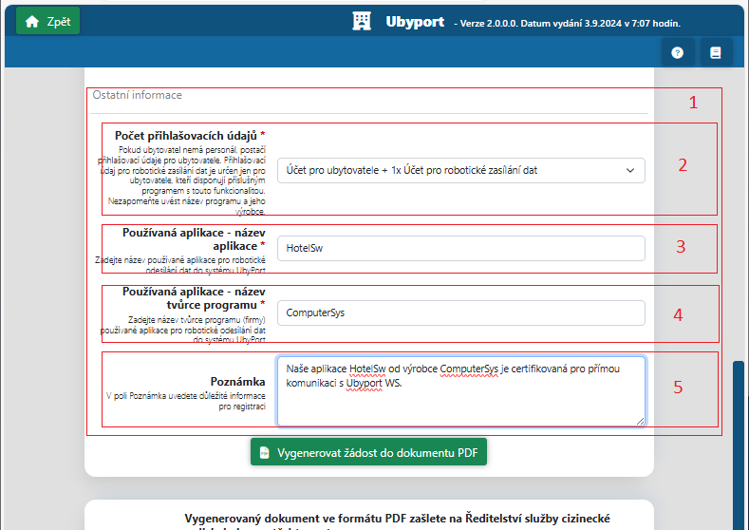

### Používaná aplikace – název aplikace (3)

V případě žádosti o účet pro robotické zpracování dat prostřednictvím modulu Webová služba Ubyport, uvede žadatel název programu používaného k přenosu dat.

### Používaná aplikace – tvůrce programu (4)

V případě žádosti o účet pro robotické zpracování dat prostřednictvím modulu Webová služba Ubyport, uvede žadatel výrobce programu používaného k přenosu dat.

### Poznámka (5)

Nepovinná textová položka pro potřeby žadatele, kde může uvést další upřesňující/doplňující informace, které pokládá za nutné uvést v žádosti.

## Generování dokumentu Žádosti o registraci ubytovacího zařízení ve formátu PDF

Po vyplnění všech patřičných položek formuláře lze stisknout tlačítko „***Vygenerovat žádost do dokumentu PDF***“.

Ukázka umístění tlačítka „***Vygenerovat žádost do dokumentu PDF***“ (1):



Pokud je formulář vyplněn korektně a automatizovaná kontrola dat nenalezne chybu, uloží se data a Ubyport vygeneruje PDF soubor. Zároveň se zobrazí nová obrazovka potvrzující korektní zpracování s možností stažení PDF souboru do počítač žadatele.

Ukázka obrazovky pro stažení Žádosti o registraci ubytovacího zařízení ve formátu PDF do PC žadatele:

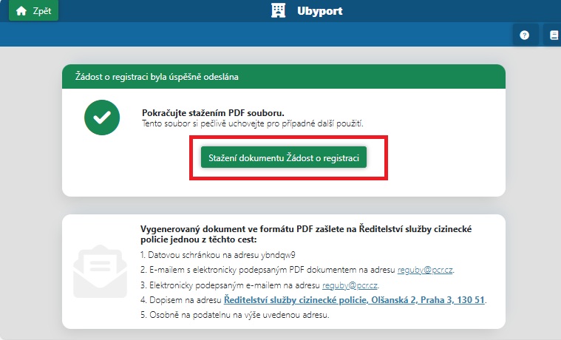

Stisknutím tlačítka “***Stažení dokumentu Žádosti o registraci***“ (1) se PDF soubor stáhne do počítač žadatele. Například v Internetovém prohlížeči MS Edge se uživateli zobrazí následná informace s možností zobrazení souboru:

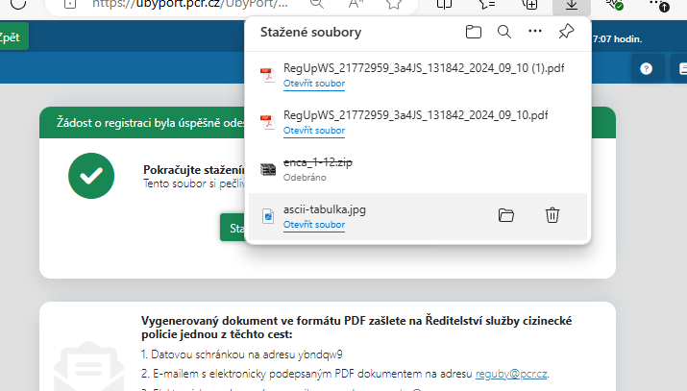

*V případě, že neví žadatel, kam se mu žádost uložila, že možné zobrazit seznam posledně stahovaných souborů s možností přechodu do složky přímo k souboru pomocí zkratky: CTRL+J, která standardně funguje u všech prohlížečů.*

Takto vygenerovaná a stažená žádost o registraci ubytovacího zařízení ve formátu PDF se zašle na Ředitelství služby cizinecké policie jednou z cest uvedených v kapitole s názvem „Zaslání PDF souboru vygenerované žádosti na ŘSCP“.

Kopii žádosti, tedy dokument ve formátu PDF, doporučujeme uschovat v jakékoliv podobě pro případné další využití při kontaktu s pracovníky ŘSCP.

Po doručení PDF dokumentu žádosti na pracoviště ŘSCP jeho pracovníci vygenerují uživatelské přihlašovací údaje a zašlou zpět žadateli e-mailovou zprávou, nebo datovou schránkou **nejdéle do 30 dnů od zaslání žádosti** (e-mailem, ISDS, osobně) na ŘSCP.

# Přihlášení do aplikace Ubyport

Podmínkou pro úspěšné přihlášení do Ubyport je registrace ubytovacího zařízení a získání potřebných přihlašovacích údajů, poté postupujeme dle následujících kroků:

1. Otevřeme si libovolný podporovaný prohlížeč (Edge, Firefox, Safari či jiný)
2. Do prohlížeče zadáme následující URL adresu a stiskneme Enter: <https://ubyport.pcr.cz/UbyPort/>

Následně se nám zobrazí úvodní přihlašovací stránka Ubyportu:

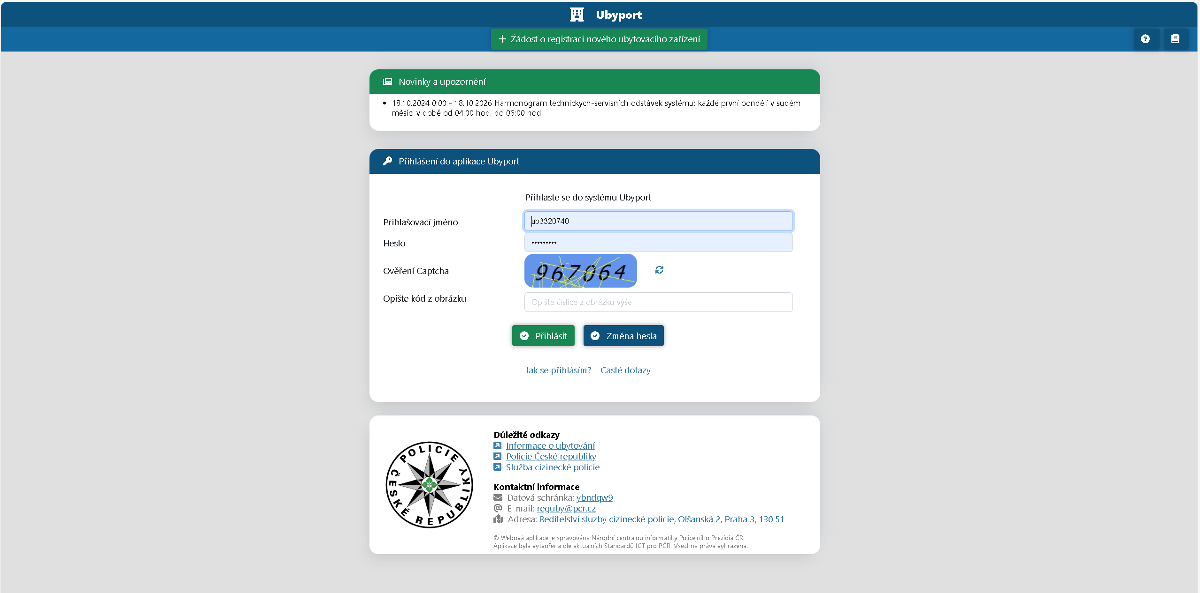

1. Vyplníme formulář pro přihlášení do Ubyport (1) včetně opsání čísla na obrázku (Oveření Captcha)
2. Poté stiskneme tlačítko „***Přihlásit***“(2)

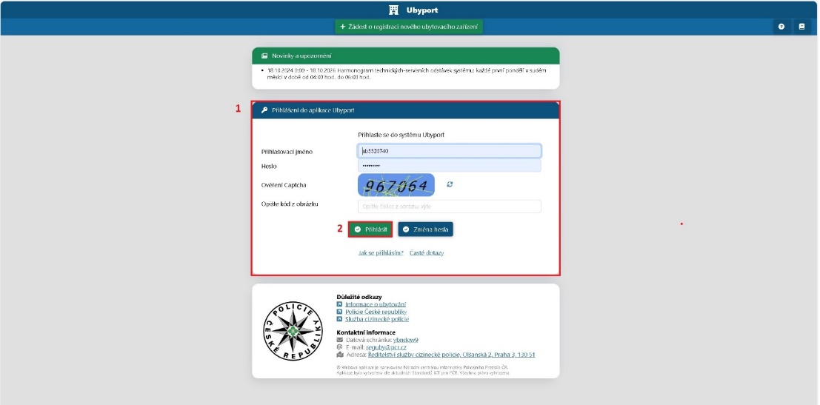

Jakmile se zobrazí hlavní stránka („Seznam vašich registrovaných ubytovacích zařízení“), přihlášení proběhlo úspěšně:

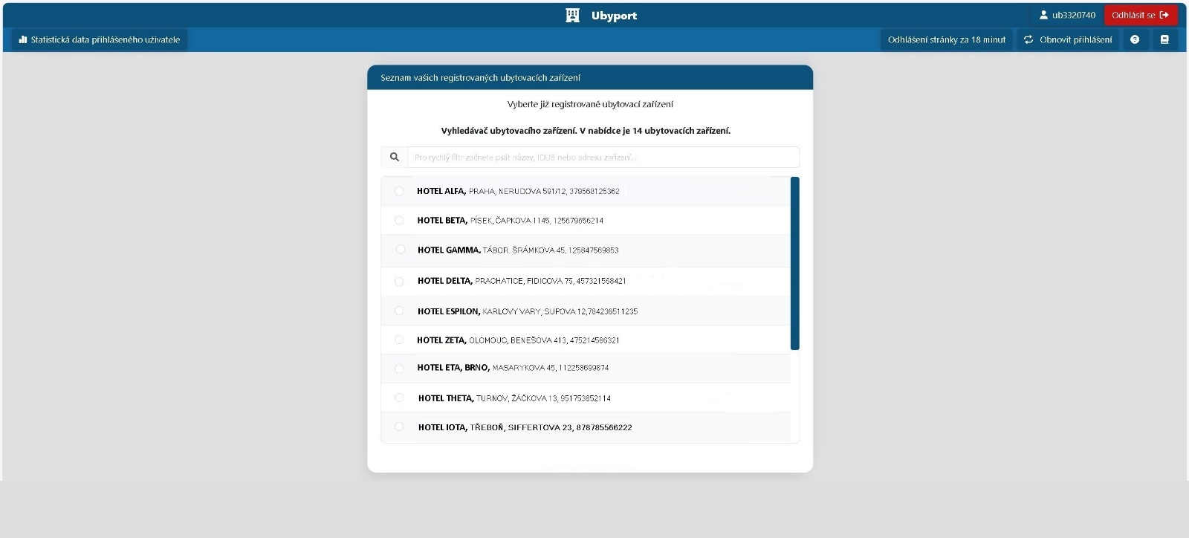

# Hlavní stránka aplikace

Hlavní stránka se objeví automaticky po přihlášení do aplikace. Tuto stránku lze rozdělit na dvě základní části a to:

1. Hlavní menu (modře podbarvené záhlaví) – obsahuje základní ovládací prvky

2. Zobrazení seznamu zařízení daného uživatele včetně vyhledávácího pole

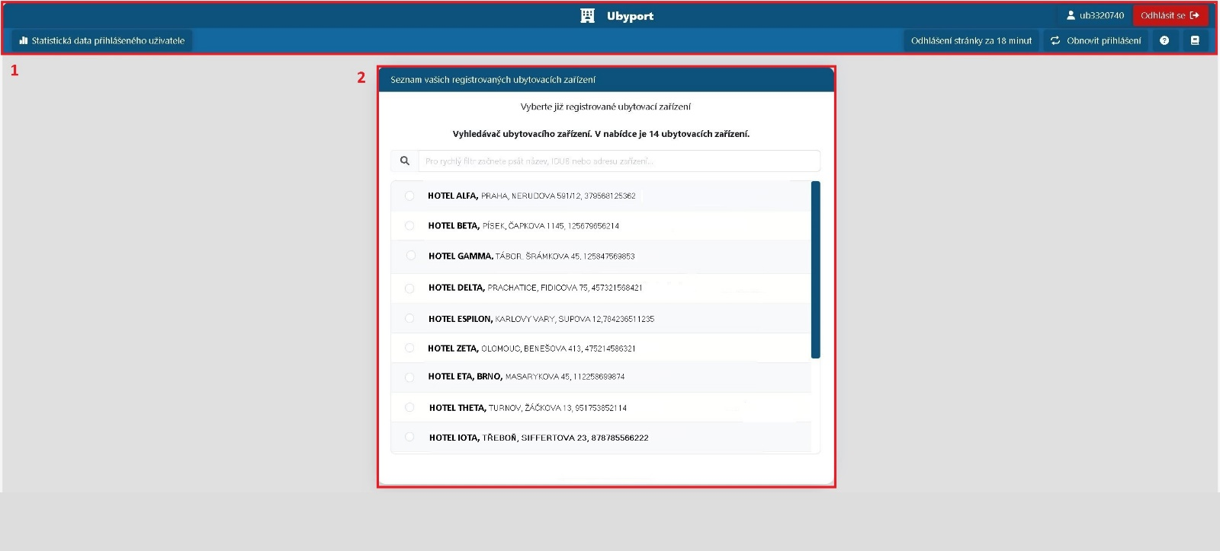

## Hlavní menu

Hlavní menu obsahuje prvky, které slouží jak pro informaci, tak pro ovládání aplikace či přístup do dalších částí. Tyto prvky jsou následující (viz obrázek) :

1. Informace o přihlášeném uživateli – obsahuje login uživatele,

2. Tlačítko „***Odhlásit se***“ – provede ruční odhlášení z aplikace Ubyport (viz kapitola odhlášení),

3. Informace o automatickém odhlášení – informace za jak dlouho (v minutách) dojde k odhlášení,

4. Tlačítko „***Obnovit přihlášení***“ - po stisknutí obnoví dobu odhlášení na 20 minut (viz kapitola Odhlášení z aplikace Ubyport),

5. Tlačítko (ikona )„***O Aplikaci***“ – po stisknutí se otevře okno se základními informacemi o aplikaci,

6. tlačítko (ikona) „***Provozní řád Ubyportu***“ **-** po stisknutí se otevře „Provozní řád Ubyport“ uveřejněný na portálu www.policie.cz.



## Seznam ubytovacích zařízení

Seznam obsahuje následující části:

1. Vyhledávací či filtrovací pole – umožňuje zredukovat počet vyhledaných zařízení vepsáním klíčového slova, respektive řetězce znaků (1) – dále viz kapitola Vyhledávání v seznamu

2. Samotný seznam ubytovacích zařízení – výpis registrovaných ubytovacích zařízení daného uživatele umožňující výběr konkrétního zařízení (2)

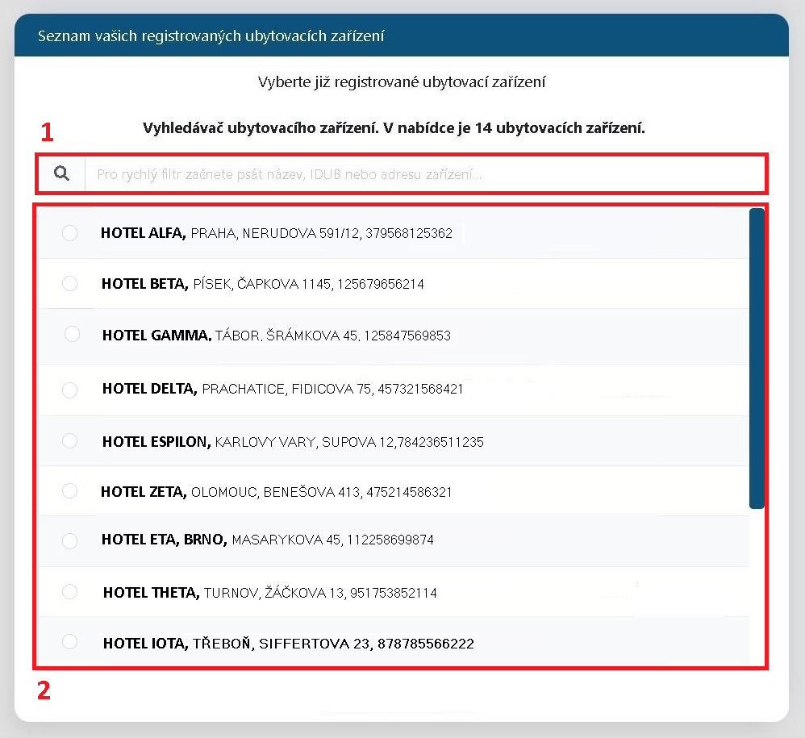

## Vyhledávání v seznamu

Seznam obsahuje filtr (vyhledávání), který umožňuje zredukovat počet zobrazených výsledků v případě, že uživatel má velké množství ubytovacích zařízení. Vyhledávání je plně fultextové, takže stačí napsat libovolný sled znaků a automaticky se ihned zobrazují odpovídající výsledky:

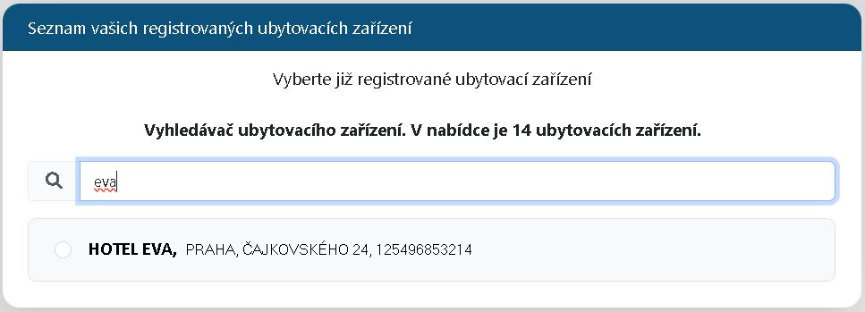

## Výběr položky ze seznamu

Abychom mohli vkládat data cizinců, je třeba nejprve vybrat příslušné ubytovací zařízení. Zařízení vybereme tak, že stiskneme na jméno zařízení čímž se výběr označí zeleným zatržítkem (1)

Jakmile provedeme výběr ubytovacího zařízení, zobrazí se další možnosti v podobě tlačítek (2):

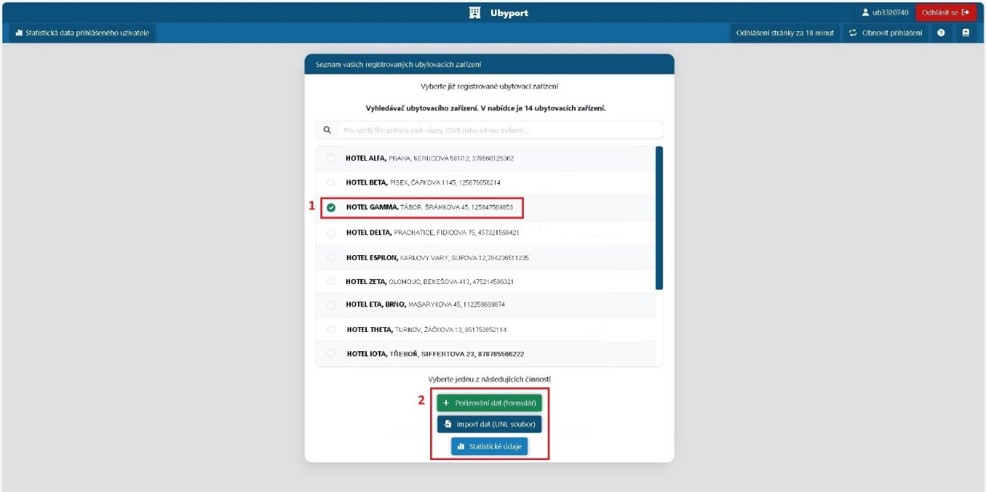

Stisknutím příslušného tlačítka (2) můžeme pokračovat v dalších aktivitách a to stiskem tlačítka:

* „***Pořizování dat (formulář)***“ - vkládat data pomocí internetového formuláře,
* „***Import dat (UNL soubor)***“ – nahrát do aplikace předem připravený UNL soubor,
* „***Statistické údaje***“ – zobrazovat statistické údaje vázané k uživateli, ubytovacímu zařízení apod..

# Manuální vkládání dat prostřednictvím elektronického formuláře ( nadále modul Formulář)

Formulář pro manuální vkládání dat je určen především pro ubytovací zařízení s menší ubytovací kapacitou a absencí vlastního programového vybavení pro evidenci ubytovaných osob a s předpokládanou frekvencí ubytovaných osob řádově v jednotkách za měsíc.

## Pravidla pro vyplňování jednotlivých položek

Pravidla pro vyplňování jednotlivých položek jsou stanovena [provozním řádem](https://www.policie.cz/clanek/dokumenty-problematika-oznamovani-ubytovanych-cizincu-ubytovatelem.aspx). Stručný popis obecných pravidel a detailní popis jednotlivých rubrik je uveřejněn na webové stránce Policie České republiky na adrese [Vyplňování přihlašovacího tiskopisu - Policie České republiky](https://www.policie.cz/clanek/vyplnovani-prihlasovaciho-tiskopisu.aspx).

## Obecný postup zadávání dat v modulu Formulář

1. Vyplnění formuláře daty o ubytovaném cizinci
2. Vložení (převedení) dat z formuláře do seznamu
3. Odeslání seznamu ke zpracování
4. Vygenerování a stažení doručenky

### Vyplnění formuláře daty o ubytovaném cizinci

Po přihlášení do Ubyportu se objeví obrazovka výběru ubytovacího zařízení, kde je nutné provést výběr stisknutím řádku s údaji ubytovacího zařízení.

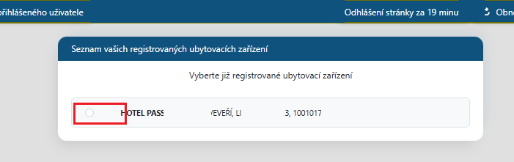

Označením (výběrem) ubytovacího zařízení se zpřístupní výběr funkcionalit Pořizování dat (formulář) (1) a Import dat (UNL soubor) (2).

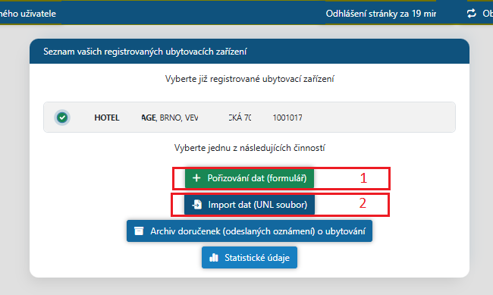

Stisknutím tlačítka „***Pořizování dat“*** (1) se objeví obrazovka formuláře pro vkládání dat. V případě potřeby návratu na předešlou obrazovku, je možné použít tlačítko v horní části formuláře s názvem ***Vybrat jiné ubytovací zařízení***.

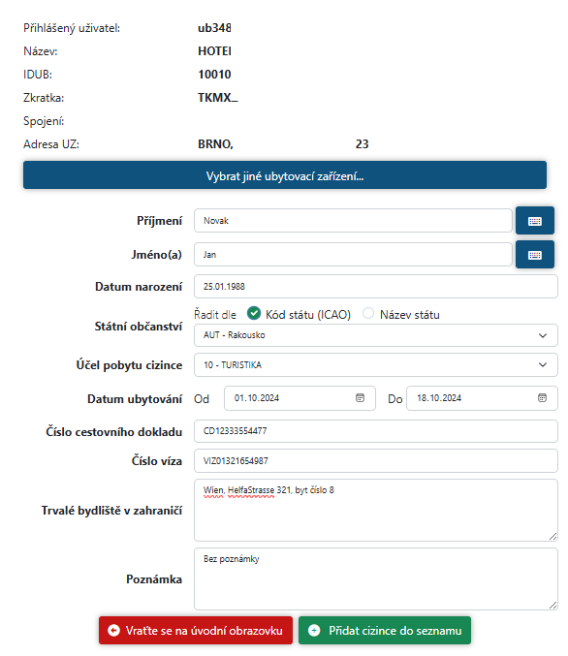

#### Jednotlivé položky formuláře

**Příjmení a Jméno (1-2):**

Uživatel vyplní Příjmení a Jméno dle cestovního dokladu. V případě výskytu některých speciálních znaků, lze použít Mapu speciálních znaků pro Příjmení a Jméno, která se zpřístupní tisknutím tlačítka se symbolem klávesnice umístěným v řádku položky, napravo od vstupního pole.

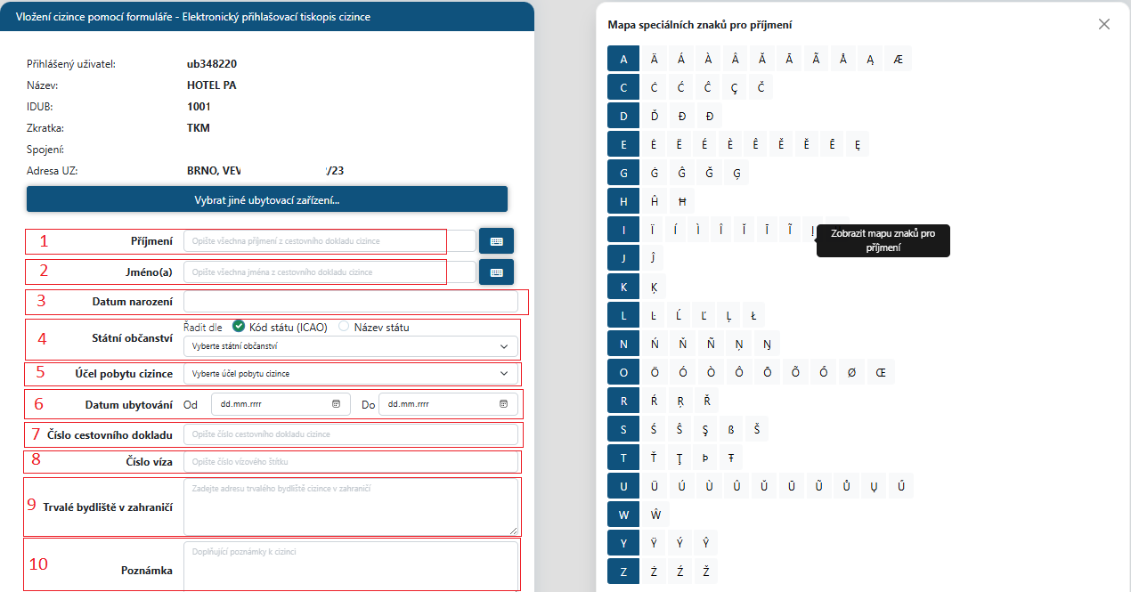

**Datum narození (3):**

Datum narození se vyplňuje ve formátu den.měsíc.rok (maska: DD.MM.RRRR; příklad 02.06.2001).

**Státní občanství (4):**

Státní občanství se zadává formou výběru ze seznamu. Samotný seznam lze pro lepší orientaci abecedně seřadit dle třípísmenné zkratky, nebo podle zkráceného názvu státu. Volba se provádí stisknutím tlačítka „***Kód státu“*** nebo „***Název státu“***. Volbu je možné udělat psaním na klávesnici, v poli nabídky Státní občanství, je-li toto pole aktivní (je na něm fokus, což je poznat podle slabě tenkého modrého orámování pole). Například napíšeme na klávesnici DEU a vybere se Německo.

**Účel pobytu cizince (5):**

Účel pobytu cizince se vybírá z otevíracího seznamu, kde jsou uvedeny zákonné důvody účelu pobytu na území České republiky.

**Datum ubytování Od (6):**

Datum od kdy je cizinec ubytován lze zadat buď ručně zápisem data ve formátu den.měsíc.rok (25.09.2024), nebo výběrem z kalendáře, který se zpřístupní stisknutím symbolu kalendáře v uvedené položce. Tato položka nedovolí zadat budoucí datum, jelikož oznamovaný cizinec musí být již ubytován v Ubytovacím zařízení.

**Datum ubytování Do (6):**

Datum do kdy je cizinec ubytován lze zadat buď ručně zápisem data ve formátu den.měsíc.rok (29.09.2024), nebo vybrat v kalendáři, který se zpřístupní stisknutím symbolu kalendáře v uvedené položce. Tato položka nedovolí zadat datum stejné, nebo historicky menší než Datum ubytování Od. (Datum ubytování Do > Datum ubytování Od)

**Číslo cestovního dokladu (7)**:

Číslo cestovního dokladu se uvádí ve formátu, v jakém je uvedeno v příslušném dokladu bez mezer o minimální délce 6 znaků. Neuvádí se žádné doplňující informace, jako například „Občanka“, „Pas“, … .

**Číslo víza (8)**:

Uvádí se v případě, že je v cestovním dokladu uvedeno vízum u osob s vízovou povinností. K samotnému číslu víza se neuvádí doplňující informace.

**Trvalé bydliště v zahraničí (9)**:

Uživatel vyplní adresu trvalého bydliště cizince v zahraničí. Doporučený formát – stát, město, ulice, číslo domovní.

**Poznámka (10):**

Prostor pro doplňující informace o ubytovaném cizinci nebo zvláštnostech při vyplňování údajů o cizinci.

### Vložení dat z formuláře do seznamu (1)

Po korektním vyplnění všech údajů o cizinci je možno stisknout tlačítko „***Přidat cizince do seznamu“ (1)***. Před přidáním do seznamu zkontroluje aplikace Ubyport korektnost všech vyplněných položek. Po kontrole dat vloží údaje do seznamu, který se nachází pod formulářem. Maximální délka seznamu je 10 osob.

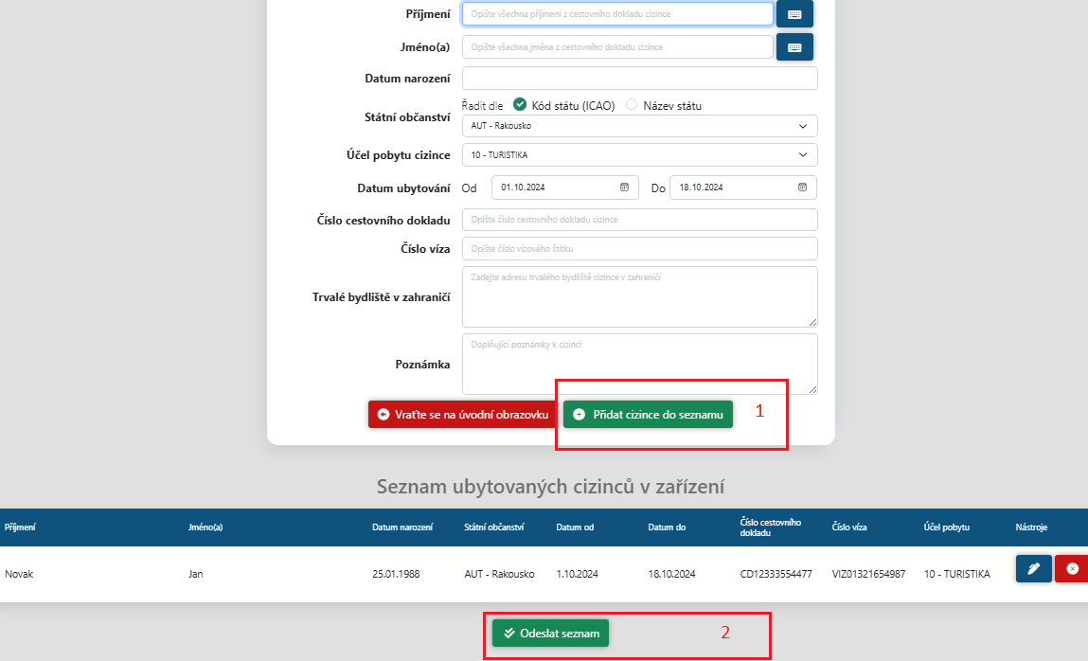

### Životnost seznamu:

Seznam je k dispozici v rámci ubytovacího zařízení i v době, kdy se uživatel odhlásí. Seznam zanikne odesláním ke zpracování Ubyportem. V praxi to znamená, že pokud se uživatel odhlásí, nebo ztratí konektivitu, tak se seznam po opětovném přihlášení objeví v podobě, jako před odchodem z aplikace Ubyport.

### Odeslání seznamu ke zpracování (2)

Při vložení všech ubytovaných cizinců do seznamu, nebo při dovršení 10 vložených osob uživatel seznam odešle ke zpracování do aplikace Ubyport stisknutím tlačítka „***Odeslat seznam (2)“***. Po zpracování dat se objeví obrazovka o úspěšném odeslání dat do aplikace Ubyport a možnosti stažení doručenky (potvrzení o provedeném oznámení ubytovaných cizinců v aplikaci Ubyport).

### Vygenerování a stažení doručenky

Stisknutím tlačítka „***Stáhnout doručenku ve formátu PDF“ (1)*** se provede stažení dokumentu do zařízení uživatele. V případě prohlížeče MS Edge se objeví v pravém horním rohu informace o provedeném úkonu **(2).**

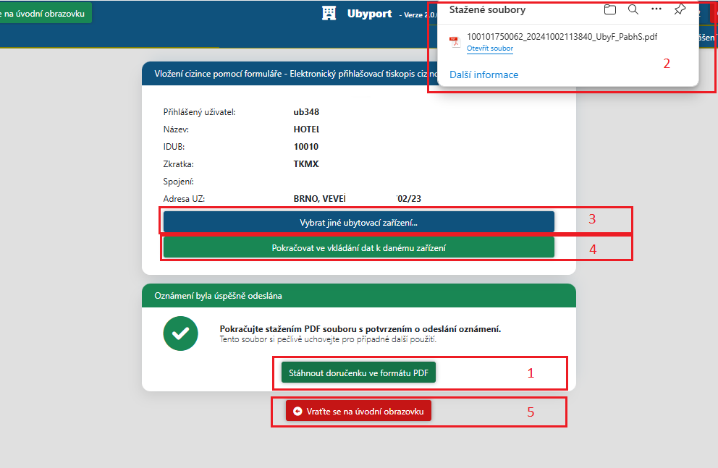

**Informace:**

V případě, že neví žadatel, kam se mu žádost uložila, že možné zobrazit seznam posledně stahovaných souborů s možností přechodu do složky přímo k souboru pomocí zkratky: CTRL+J, která standardně funguje u všech prohlížečů.

**Doručenku doporučujeme ukládat na bezpečné místo pro účely případné kontroly ze strany cizinecké policie.**

**Další možnosti práce na této obrazovce:**

V uvedené obrazovce je možno dále pokračovat ve vkládání dalších ubytovaných cizinců stisknutím tlačítka „***Pokračovat ve vkládání dat k danému zařízení“ (4)****,* nebo popřípadě pokračovat na výběr dalšího ubytovacího zařízení volbou tlačítka „***Vybrat jiné ubytovací zařízení“ (3)***.

Stisknutím tlačítka „***Vraťte se na úvodní obrazovku“ (5)*,** dojde k odhlášení a ukončení práce v Aplikaci Ubyport.



# Vkládání dat Importem souboru UNL (dále modul Import UNL)

Druhým modulem, kterým je možné odesílat data ubytovaných cizinců na cizineckou policii je modul „Import dat (UNL soubor)“. Tlačítko pro „Import dat (UNL soubor)“ se zobrazí po výběru Ubytovacího zařízení (UZ) z nabídky, někteří ubytovatelé mají pouze jediné UZ, pak nabídka obsahuje pouze jedinou položku.

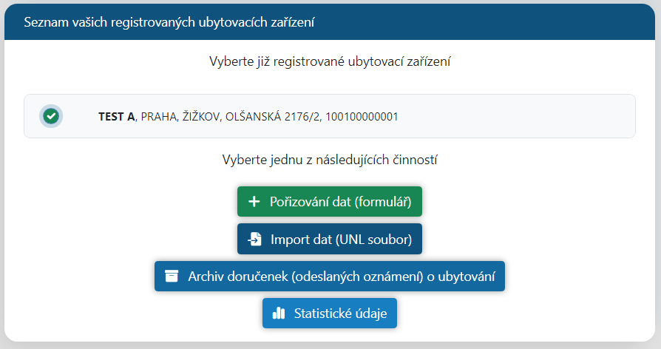

## Načtení souboru

Stisknutím tlačítka „Import dat (UNL soubor)“ se dostanete na obrazovku, která zobrazuje informaci „Soubor nevybrán“, protože toto ještě nebylo provedeno.

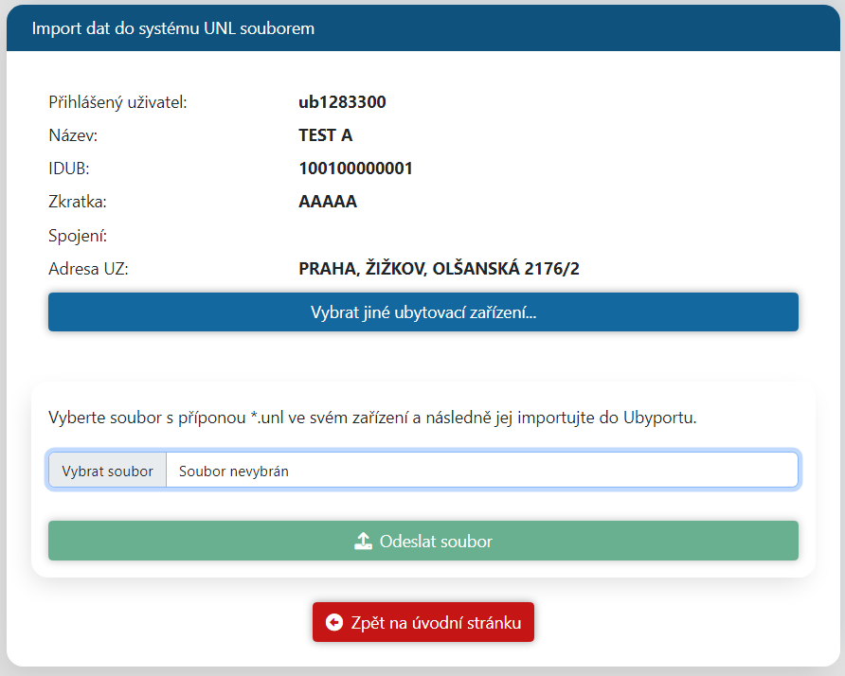

Na této obrazovce je možné pomocí tlačítka „Vybrat soubor“ najít a načíst UNL souhlas, který se chystáte importovat na cizineckou policii. S výhodou je možné použít i metodu „Drag and Drop“ (táhni a pusť), kterou je možné rovněž UNL soubor najít a připravit k načtení.

Po úspěšném označení souboru, který se chystáte odeslat, se zobrazí jeho název na obrazovce vedle tlačítka „Vybrat soubor“.

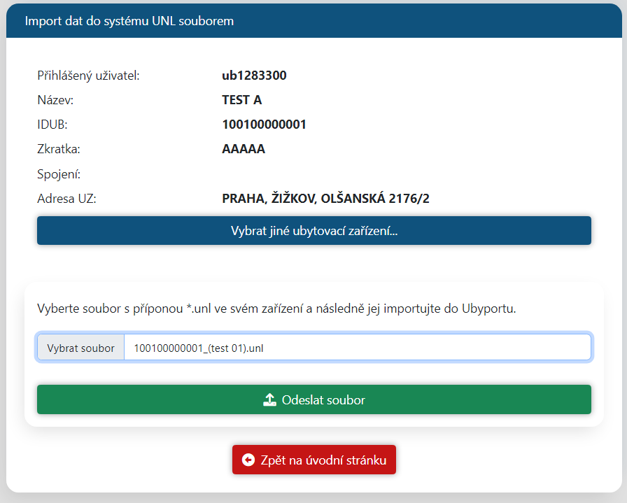

## UNL soubor - příklad:

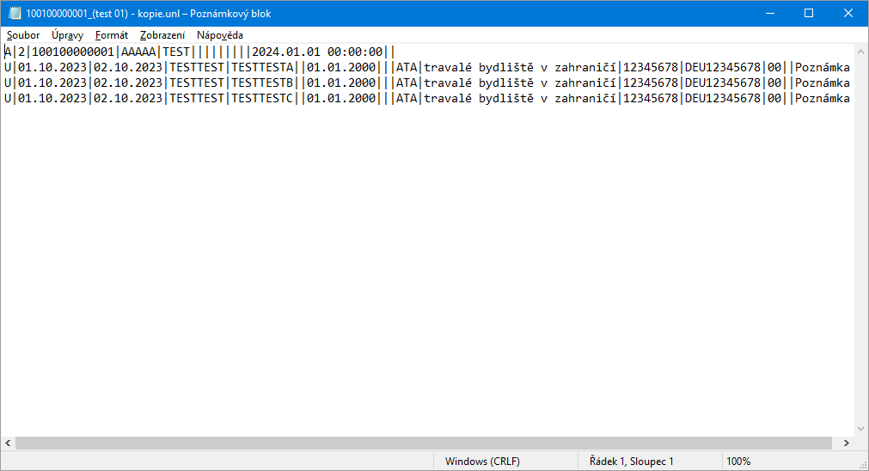

## Odeslání souboru

Po stisknutí tlačítka „Odeslat soubor“, je tento odeslán na zpracování. Pokud je soubor bezvadný, je rovnou odeslán na zpracování a je možné stáhnout Doručenku.

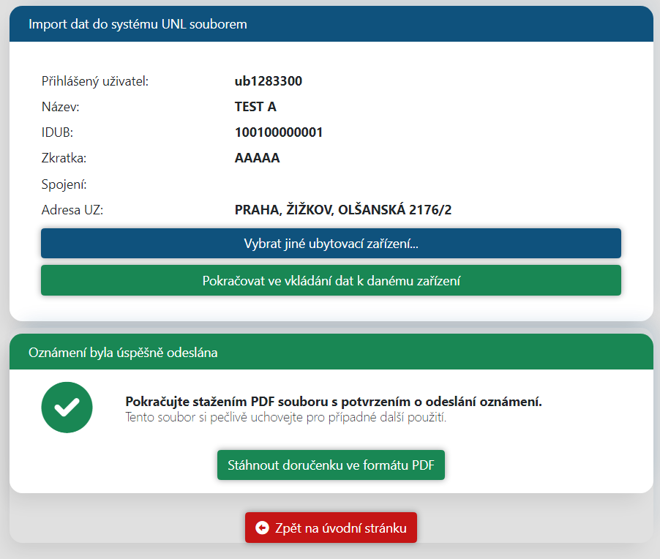

## Doručenka - příklad:

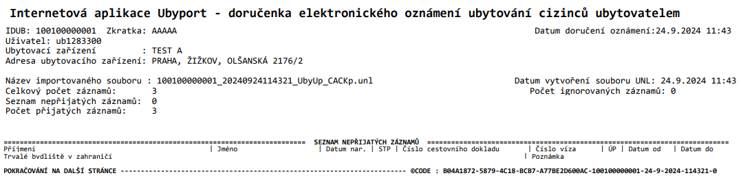

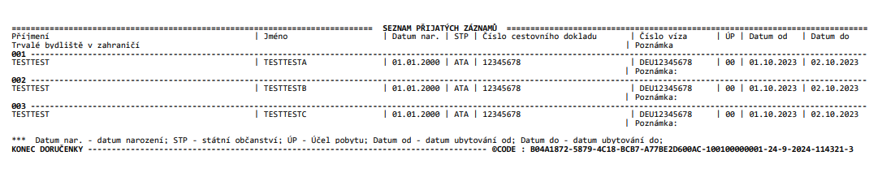

V případě, že jsou v UNL souboru nalezeny chyby, tyto jsou zobrazeny ve statistickém shrnutí importu dat jako koláčový diagram (Statistika):

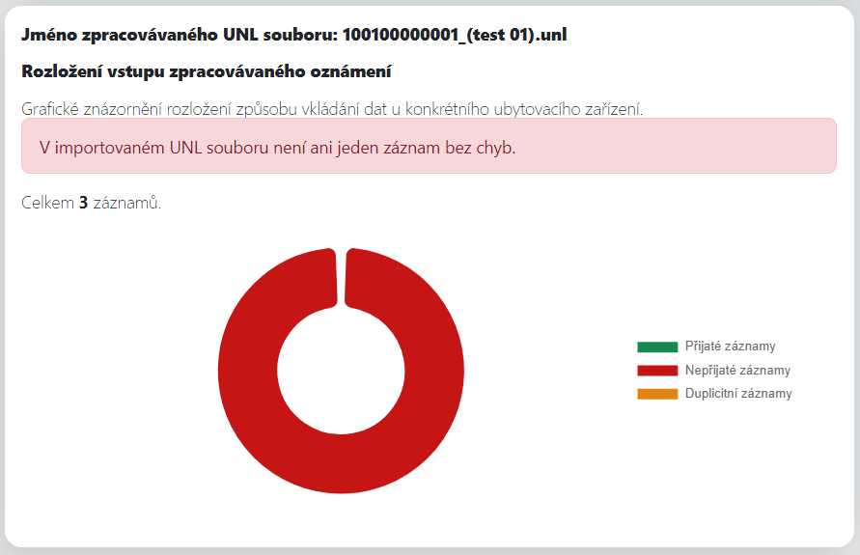

Také jsou zobrazeny na obrazovce jako: „Seznam ubytovaných cizinců, u kterých se vyskytla chyba, v zařízení“ (Seznam).

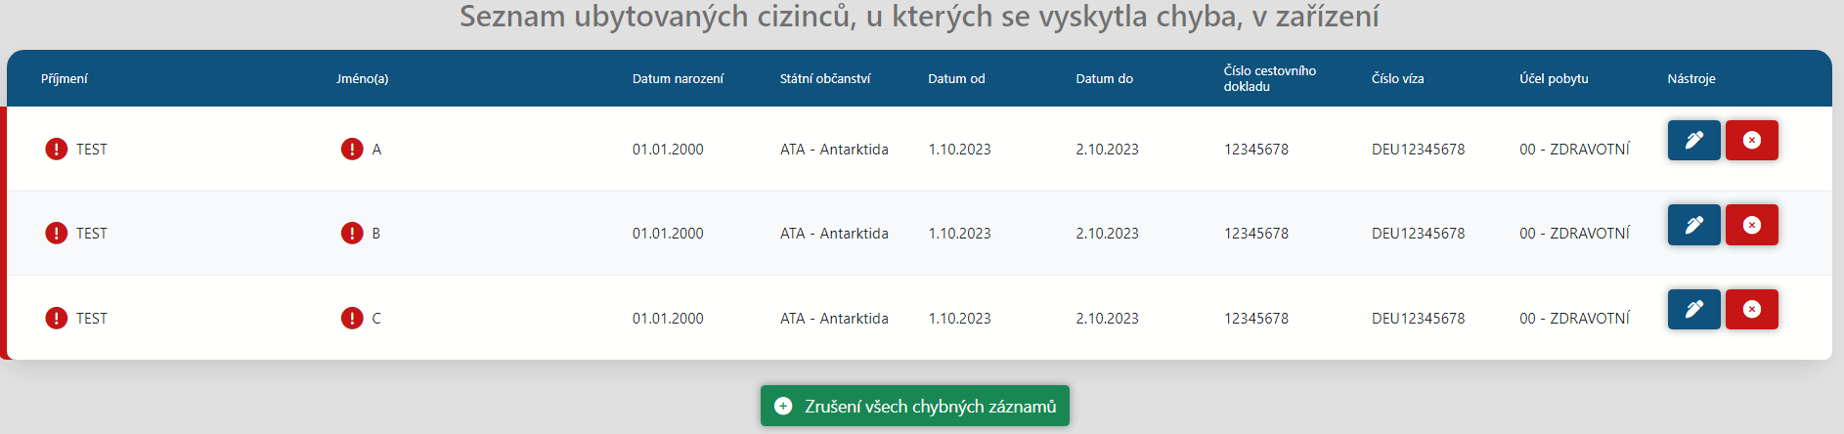

## Seznam nekorektních údajů

V Seznamu jsou jednotlivé konkrétní chyby označeny červeně a je možné tyto záznamy opravovat nebo smazat. Záznamy se opravují modrým tlačítkem s tužkou u každého jednotlivého záznamu a mažou se červeným tlačítkem s křížkem u každého jednotlivého záznamu.

Tlačítko pro editaci záznamu – modré s tužkou:

Tlačítko pro smazání záznamu – červené s křížkem:

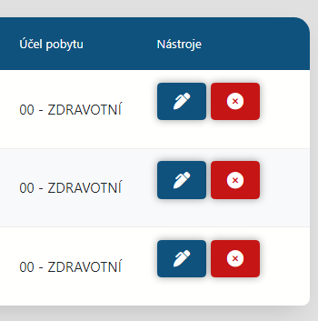

V případě že se uživatel rozhodně odeslat pouze bezchybné záznamy a vadné zrušit, použije tlačítko: „Zrušení všech chybných záznamů“:

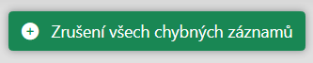

V tom případě jsou přijaty na zpracování pouze bezvadné záznamy a pro ně je oznamovací povinnost splněna. Pro zrušené záznamy oznamovací povinnost splněna není a stále trvá povinnost oznámit ubytování cizince.

## Oprava chyb

V případě opravy chyby záznamu se data přesunou do editačního formuláře, shodného s formulářem, který se používá v prvním modulu „Formulář“.

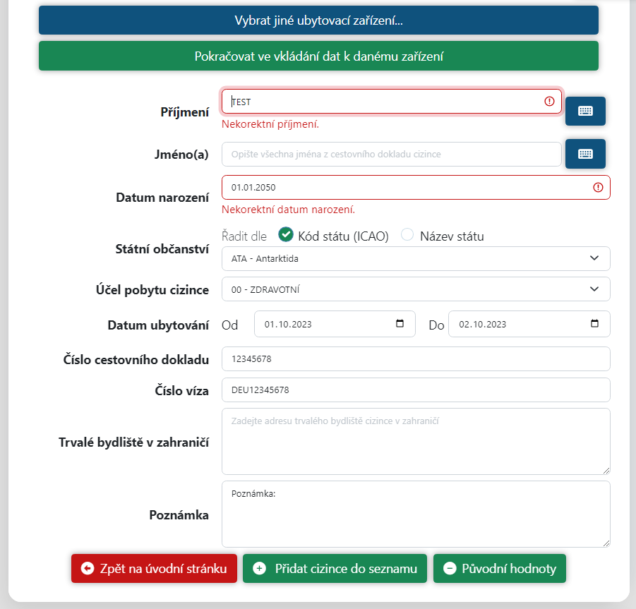

## Odeslání seznamu

Po úspěšné opravě se záznamy postupně přesouvají mezi zpracované záznamy, což zobrazuje statistické shrnutí jako koláčový diagram (Statistika) nad Seznamem.

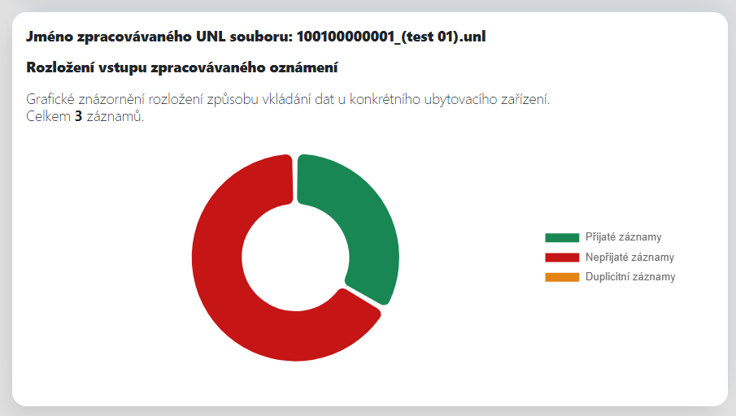

V případě neúspěšné opravy zůstávají v editačním formuláři, dokud nejsou všechny chyby opraveny. V případě, že uživatel potřebuje editaci opustit bez opravy, použije tlačítko „Původní hodnoty“, vadný záznam se vrátí bez opravy do Seznamu, ale protože není opravený, nelze data odeslat na zpracování.

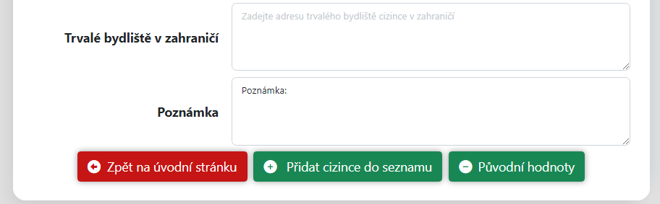

Barevné označení stavu záznamů je realizováno barevným proužkem vlevo u jednotlivých záznamů v Seznamu. Červeně jsou označeny záznamy vadné, Žlutě jsou označeny záznamy duplicitní a korektní záznamy v Seznamu již nejsou, ale jsou označeny Zeleně ve Statistice nad Seznamem.

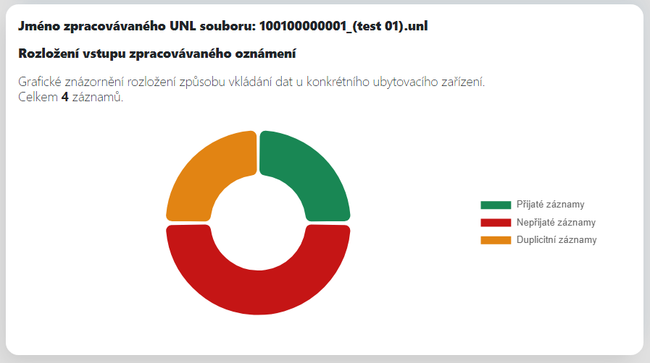

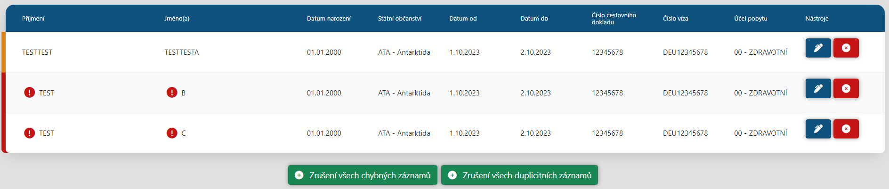

Tak jak bylo možné smazat všechny vadné záznamy pomocí tlačítka „Zrušení všech chybných záznamů“, tak je možné smazat všechny duplicitní záznamy pomocí tlačítka „Zrušení všech duplicitních záznamů“, nebo je možné všechny duplicity řešit jednotlivě pomocí editačního tlačítka s tužkou a chyby duplicit opravit, nebo smazat červeným tlačítkem pro smazání.

Po opravě všech chyb a duplicit se Seznam vyprázdní,

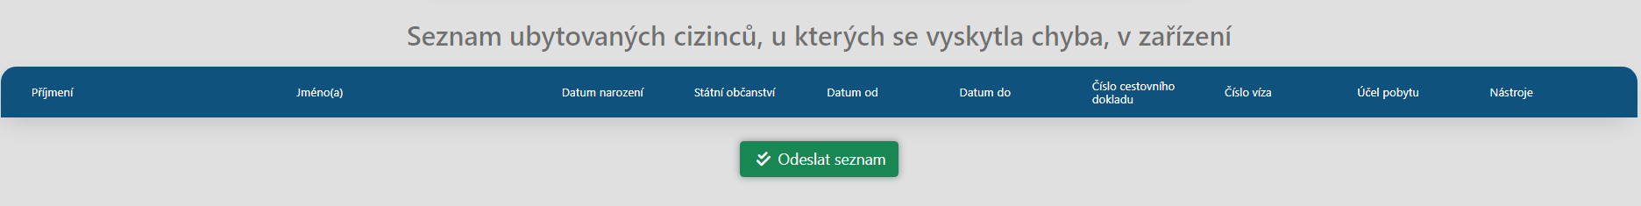

všechny záznamy ve Statistice, v koláčovém grafu, jsou označeny zeleně, všechna data jsou připravena k odeslání na cizineckou policii, což se provede tlačítkem „Odeslat seznam“.

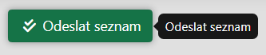

Po odeslání Seznamu si může uživatel stáhnout Doručenku (pdf soubor), která je potvrzením, že všechny jeho záznamy byly korektně odeslány.

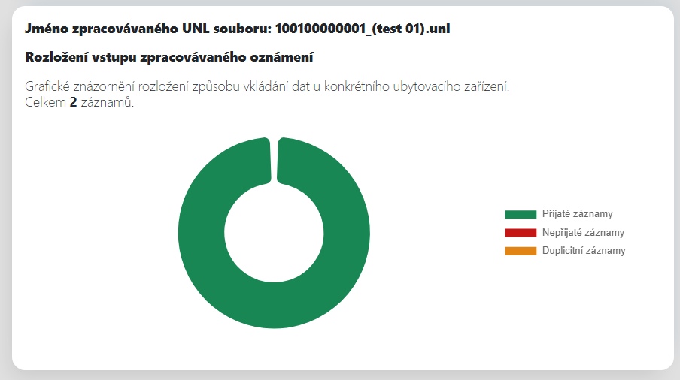

# Statistiky

Aplikace Ubyport umožňuje uživateli zobrazovat některé statistické údaje a přehledy související s aktivitou uživatele a provozem konkrétního ubytovacího zařízení.

Všechny statistiky, ve kterých se vyskytuje časová řada, končí posledním dnem předcházejícího měsíce.

1. Statistika přihlášeného uživatele:

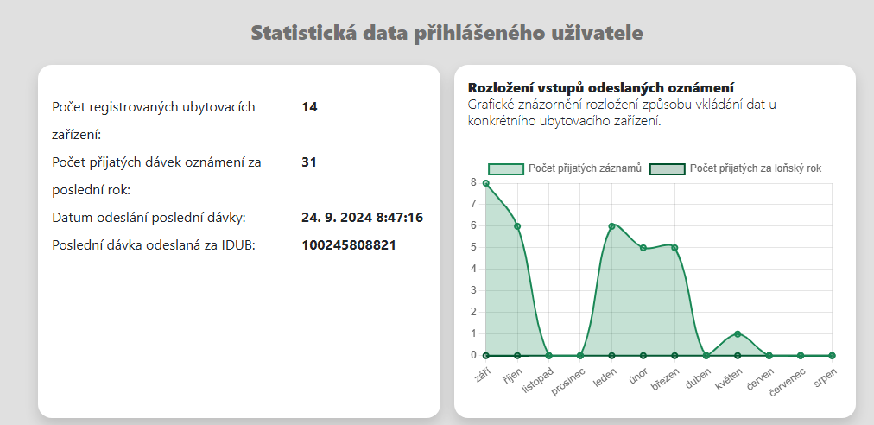

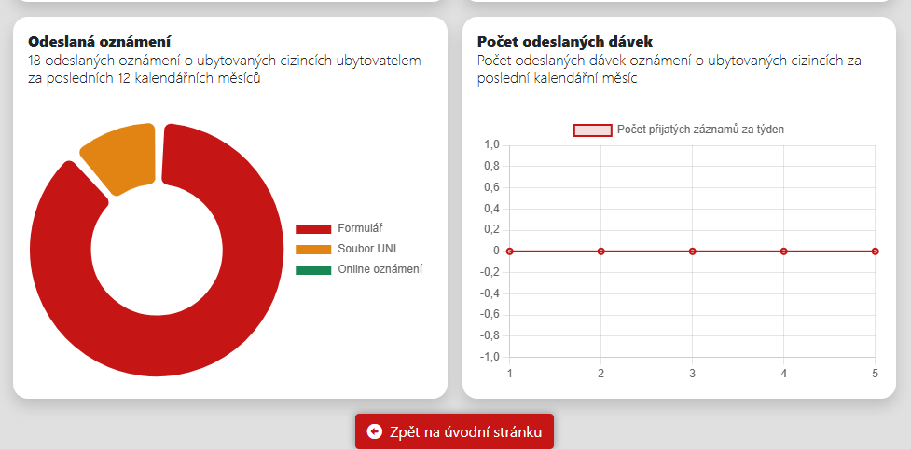

1. Statistika přihlášeného uživatele a ubytovacího zařízení:

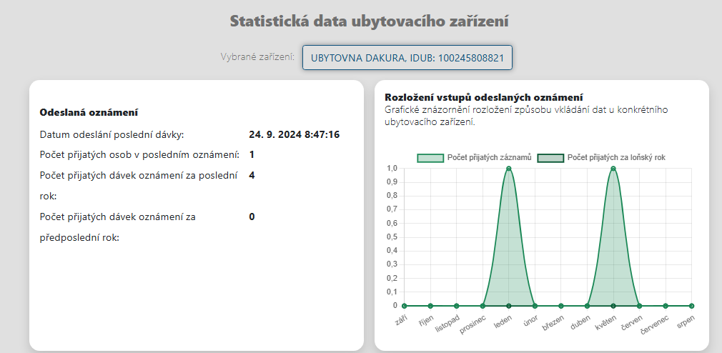

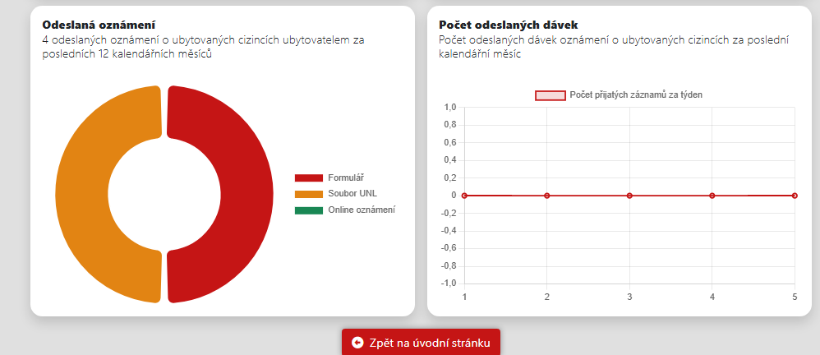

# Odhlášení z aplikace Ubyport

Odhlášení z aplikace Ubyport je možné dvěma způsoby:

* stisknutím tlačítka „***Odhlásit se***“
* automatické odhlášení po uplynutí nastavené doby nečinnosti (viz dále).

## Odhlášení pomocí tlačítka „*Odhlásit se*“

1. Stiskneme tlačítko „***Odhlásit se***“

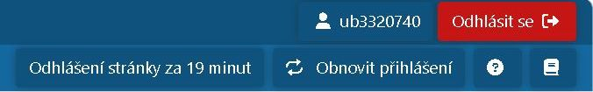

2. Potvrdíme odhlášení tlačítkem „***Odhlásit se***“

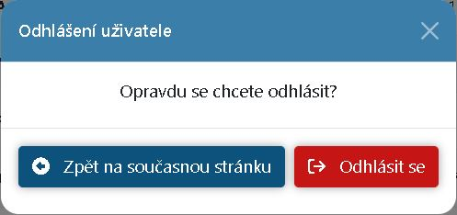

Stisknutím křížku či tlačítka „***Zpět na současnou stránku***“ odhlášení zrušíme.

## Automatické odhlášení

V případě, že uživatel s aplikací nepracuje delší dobu, dojde k automatickému odhlášení. K automatickému odhlášení dojde za 20 min nečinnosti při práci s programem tj. neodesílání dat. Odpočet lze nalézt v pravé částí horního menu.

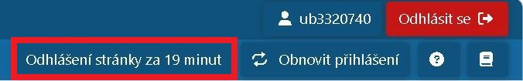

V případě, že potřebujete čas odhlášení nastavit opět na původních 20 min, stačí stisknout tlačítko „***Obnovit přihlášení*** “ v pravé části horního menu.

